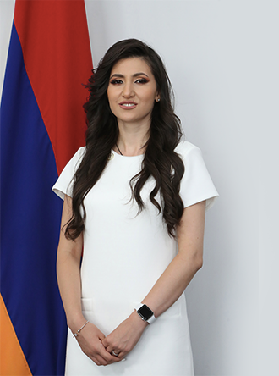

ՆԵԼԼԻ ԱՐՄԵՆԻ ԱՌԱՔԵԼՅԱՆ

Ի․գ․թ․, ավագ դասախոս

e-mail: [N_araqelyan@mail.ru](mailto:N_araqelyan@mail.ru)

Կրթություն

2005-2009թթ. - Բակալավրիատ, Երևանի պետական համալսարանի իրավագիտության ֆակուլտետ  
2009-2011թթ. - Մագիստրատուրա, Երևանի պետական համալսարանի իրավագիտության ֆակուլտետ  
2015-2017թթ. - Մագիստրատուրա, Միջազգային իրավունք՝ մարդու իրավունքներ, Չարլզի համալսարան, Պրահա  
2011-2015թթ. - Ասպիրանտուրա, Երևանի պետական համալսարանի իրավագիտության ֆակուլտետ

Աշխատանքային փորձ

2011-2013թթ. - Գլխավոր մասնագետ, Վերլուծական և փորձագիտական բաժին, ՀՀ Սահմանադրական դատարան  
2013-2019թթ. - Առաջատար մասնագետ, Վերլուծական և փորձագիտական բաժին, ՀՀ Սահմանադրական դատարան  
2019-ից մինչ օրս - Եղիշե Գրիգորյանի դատական գործերին վերաբերող հարցերի բաժնի ղեկավար, Վերաքննիչ դատարան

**Դասախոսական գործունեություն**  
2016թ.-ից մինչ օրս - Ավագ դասախոս, Իրավունքի տեսության և Սահմանադրական իրավունքի ամբիոն, Ռուս-Հայկական համալսարանի իրավունքի ինստիտուտ

2017թ.-ից մինչ օրս - Իրավաբանարան ֆակուլտետ, Ֆրանսիական համալսարան, Հայաստան

**Լեզուներ**  
Հայերեն՝ մայրենի  
Անգլերեն՝ գերազանց  
Ռուսերեն՝ գերազանց  
Ֆրանսերեն՝ լավ

**Առարկաներ**

Իրավական և քաղաքական ուսմունքների պատմություն